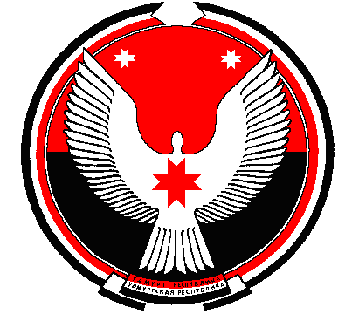

Р Е Ш Е Н И Е

Совета депутатов муниципального образования «Карсовайское»
«Карсовай» муниципал кылдытэтысь депутат Кенеш

О внесении изменений в решение Совета депутатов муниципального образования «Карсовайское» от 26.02.2007 г. № 11-35 «О создании общественных пунктов и советах общественных пунктов в муниципальном образовании «Карсовайское»

Принято Советом депутатов
муниципального образования «Карсовайское» 09 октября 2014 года

Совет депутатов муниципального образования «Карсовайское» РЕШАЕТ:
Внести в решение Совета депутатов муниципального образования «Карсовайское» от 26.02.2007 г. № 11-35 «О создании общественных пунктов и советах в общественных пунктов в муниципальном образовании «Карсовайское» следующие изменения:

Изменить и утвердить общественный пункт в следующем составе:

Кутявин В.Г- по согласованию
Савинова А.Н.
Коньков Д.В.
Горева Т.А.
Ермилов Н.Е.
Некрасова С.А.
Колотов А.С.
Снигирева О.Н.

Глава муниципального
образования «Карсовайское» А.С. Колотов

с. Карсовай
09 октября 2014 г
№ 21-49

